ATHENEE ROYAL JULES BORDET

IMPLANTATION SOIGNIES
www.arjb.be

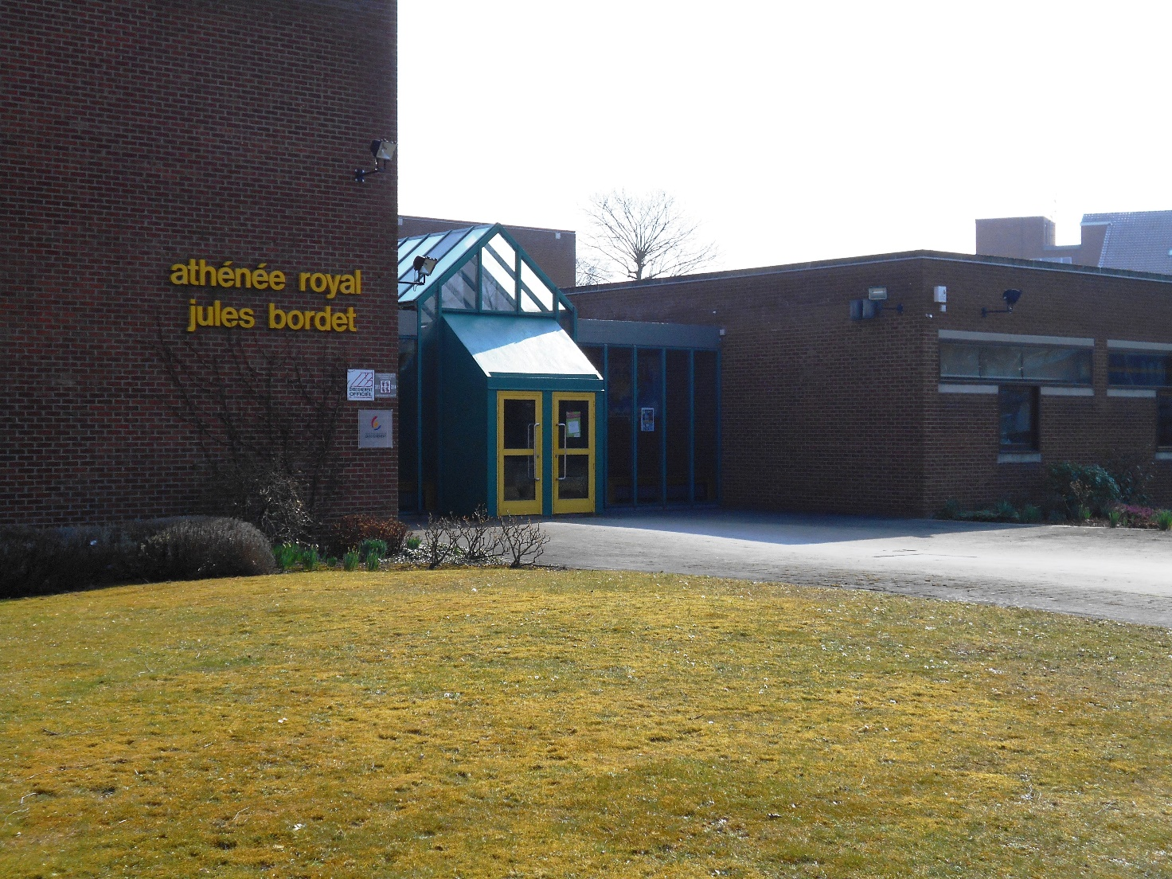

Boulevard Roosevelt, 27 7060 - SOIGNIES
E-mail : info@arjb.be
Secrétariat : tél : 067/33.44.44 – Fax : 067/33.43.16

LIVRET D’INFORMATION
Année scolaire 2019/2020

Comment va se passer ton arrivée dans ta nouvelle école ?

Le lundi 2 septembre

8H30 : accueil des élèves et des parents.

9H00 : présentation de l’école par la Direction.

9H30 : formation des classes par M. Liénard et prise en charge par les professeurs responsables :
- Remplissage des différents formulaires ;
- Distribution des journaux de classe et des cahiers d’avis : noter le nom, l’adresse, les personnes responsables et N° de téléphone dans les deux documents ;
- Répartition des élèves dans les groupes 1 6 pour les activités du mardi.

10H15 : collation au réfectoire.

10H30-12H : prise en charge par les nouveaux professeurs :
- Présentation et explication du ROI propre à l’établissement;
- Explications sur l’utilisation du cahier d’avis (à quoi sert-il, pourquoi le faire signer,…) ;
- Explications sur l’utilisation du journal de classe (comment le remplir, comment s’en servir, pourquoi le faire signer, …) ;
- Explication des sommes demandées et quand les payer (75€ forfait photocopies données par les professeurs et frais administratifs comme Reprobel, cahier d’avis, courrier aux parents, …), location casier (10€/an), photocopies (4 euro cent) ;
- Rappeler dans quel groupe seront les élèves le lendemain (Gr1-Gr2-Gr3-Gr4-Gr5-G6) et d’apporter une tenue de sport le mardi 03.09.2019 ;
- Signaler la vente du vendredi 06.09.2019 de 8h00 à 8h25 et de 11h à 11h10 des tickets repas (3€) et des tickets sandwichs (2€) par minimum de 4 ;
- Signaler la somme demandée pour l’excursion du jeudi 05.09.2019

Congé l’après-midi.

Le mardi 3 septembre (apporter une tenue d’éducation physique)

8H30 : réunion sur la cour de récréation par classe.

8H30 à 9H00 : prise de note de l’horaire provisoire et des consignes diverses, ramassage de l’argent pour l’excursion du jeudi 05.09.2019.

9H00 à 10H00 :
- Groupes 1 et 2 : activités sportives et présentation des activités de l’année (endurance, sport de ballon, natation,…) et explication du règlement commun aux professeurs de gymnastique ;
- Groupes 3 et 4 : distribution des cahiers d’avis et explications sur l’utilisation du cahier d’avis (à quoi sert-il, pourquoi le faire signer, …), découverte de divers lieux extérieurs en rapport avec l’activité scolaire (gare, arrêt de bus, accès scolaire, piscine,…)
- Groupes 5 et 6 : activités organisées par le CPMS (Atelier estime de soi et méthode de travail).

10H00 à 11H00 :
- Groupes 1 et 2 : activités organisées par le CPMS (Atelier estime de soi et méthode de travail).
- Groupes 3 et 4 : activités sportives et présentation des activités de l’année (endurance, sport de ballon, natation,…) et explication du règlement commun aux professeurs de gymnastique ;
- Groupes 5 et 6 : distribution des cahiers d’avis et explications sur l’utilisation du cahier d’avis (à quoi sert-il, pourquoi le faire signer, …), découverte de divers lieux extérieurs en rapport avec l’activité scolaire (gare, arrêt de bus, accès scolaire, piscine,…)

11H00 : collation au réfectoire.

11H15 à 12H15 :
- Groupes 1 et 2 : distribution des cahiers d’avis et explications sur l’utilisation du cahier d’avis (à quoi sert-il, pourquoi le faire signer, …), découverte de divers lieux extérieurs en rapport avec l’activité scolaire (gare, arrêt de bus, accès scolaire, piscine,…)
- Groupes 3 et 4 : activités organisées par le CPMS (Atelier estime de soi et méthode de travail).
- Groupes 5 et 6 : activités sportives et présentation des activités de l’année (endurance, sport de ballon, natation,…) et explication du règlement commun aux professeurs de gymnastique ;

12h15 à 13h15 : Repas offert pour les élèves de 1ère année générale

Congé après 13h15.

Le mercredi 4 septembre

Pas de cours ni d’activités car délibérations de 2ème session pour toutes les autres classes.

Le jeudi 5 septembre

8H30 à 17H30 : Excursion pour tous les élèves de 1ère année générale afin de favoriser la cohésion des groupes-classes.
Prévoir pique-nique et boissons, voire des vêtements de pluie.

Durant cette première semaine, tu vas découvrir ta nouvelle école : vivre dans de nouveaux bâtiments et de nouvelles classes, respecter une nouvelle organisation, de nouvelles règles, rencontrer de nouveaux camarades et de nouveaux professeurs, …

A partir du vendredi 6 septembre

Cours suivant l’horaire dicté le lundi 2 septembre.

Horaire de la semaine

La semaine de cours commence le lundi à 08h25 et se termine le vendredi à 16h50.

Rassemblement : 08h20

1ère heure : 08h25 – 09h15
2ème heure : 09h15 – 10h05
3ème heure : 10h05 – 10h55

Récréation: 10h55 – 11h10

4ème heure : 11h10 – 12h00
5ème heure : 12h00 – 12h45

Temps de midi: 12h45 – 13h25

Rassemblement: 13h25

6ème heure : 13h25 – 14h20
7ème heure : 14h20 – 15h10
8ème heure : 15h10 – 16h00
9ème heure : 16h00 – 16h50
Plan de l’école

Restaurant
Cybermédia
6
7
14
21
16
18

22
23
24
32
33
34
36
54
Cour de récréation
Hall Omnisports

Entrée Rue des Martyrs de Soltau

56
50
43

Salle d’étude

49
42
35
55

48
41
3ème Etage
Sous-sol
Salle d’étude
1er Etage
2ème Etage
40
Cuisine
47

Bibliothèque
53
46
39

52
38
31
26

45
20
Galerie
19
13
30
37
51
Restaurant Elèves
Toilettes Elèves
44
5
25

12
1ère Etage
Sous-sol
3ème Etage
11
2ème Etage
4
Cour fermée
17
10
3

Salle des
Professeurs
9
Infirmerie
Préfet des Etudes

8
2

WC
Prof
Secrétariat
Direction
1
15
Economat
Loge
Proviseurs

Entrée Bd Roosevelt

Locaux administratifs

Au rez-de-chaussée à droite en rentrant dans l’école, tu trouveras :

- Bureau de M. le Préfet (M. Vreux)
- Bureau du Secrétaire de direction (M. Gauchi)
- Bureau de M. le Proviseur (M. Liénard)
- Bureau de l’Economat (Mme Liétard et M. Gabriel)

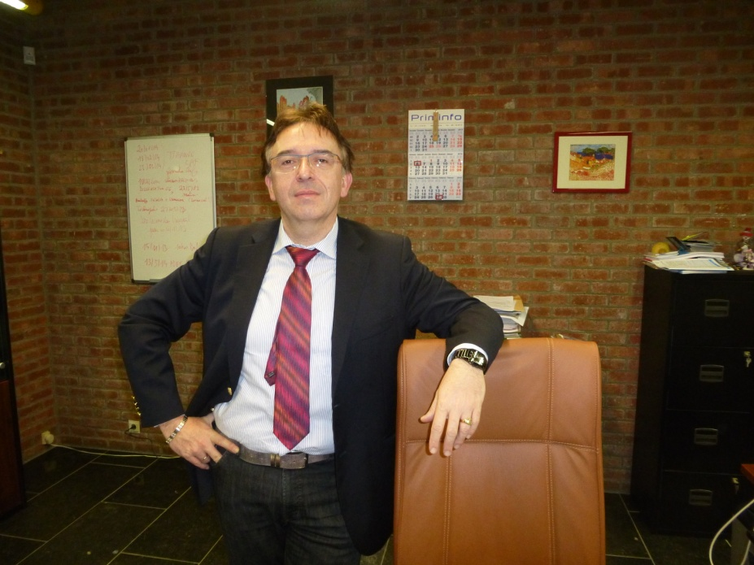

M. Vreux, Monsieur le Préfet des Etudes

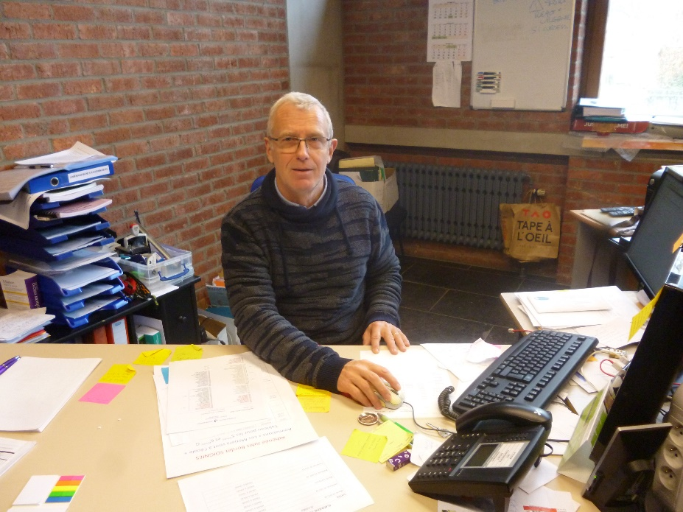

M. Liénard, Monsieur le Proviseur

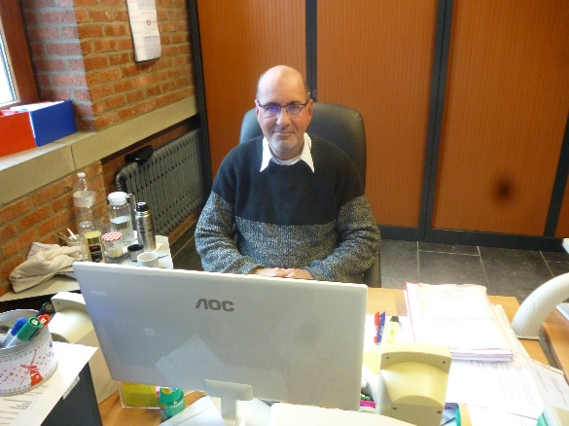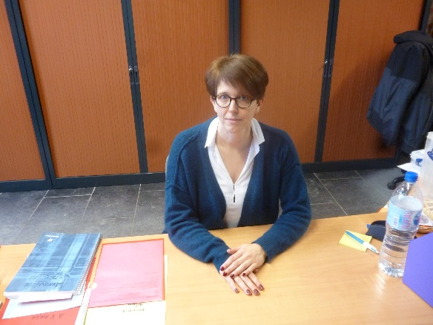

M. Gauchi, le Secrétaire de direction Mme Bos, Aide administrative

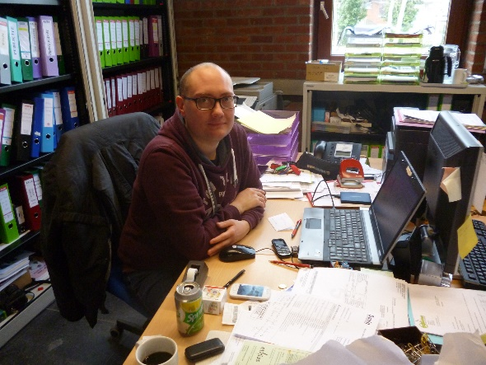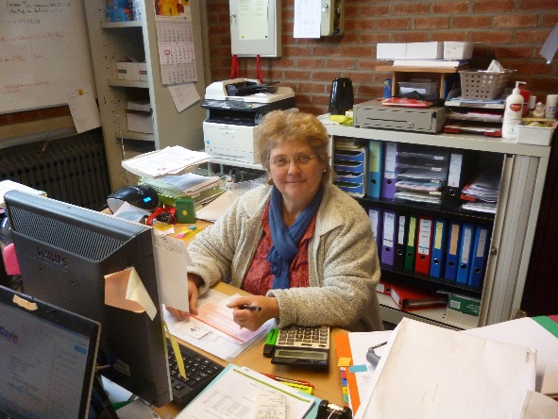

M. Gabriel, le Comptable Mme Liétard, la Commise

M. Berlemont est le préparateur de l’école. C’est lui qui veille à ce que tes professeurs de sciences disposent du matériel nécessaire pour la réalisation des expériences en classe.

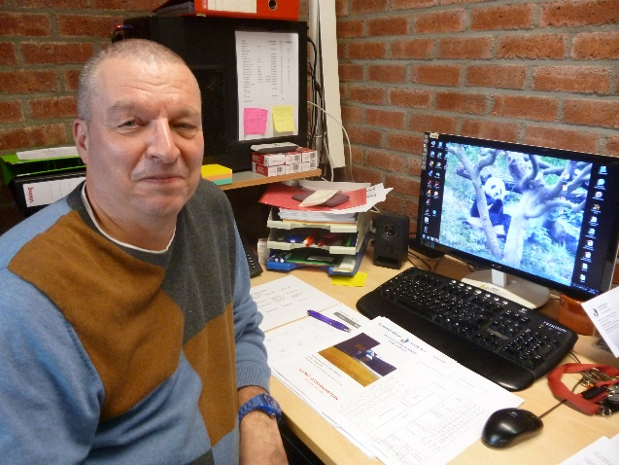

M. Berlemont, le Préparateur

Bureaux des éducateurs :

Mme Spitaleri, Mme Aydin, Mme Payez et Mme Moulin au local 13, s’occupent plus particulièrement des élèves de 1ère et 2ème année. Si tu as le moindre souci, adresse-toi d’abord à elles.

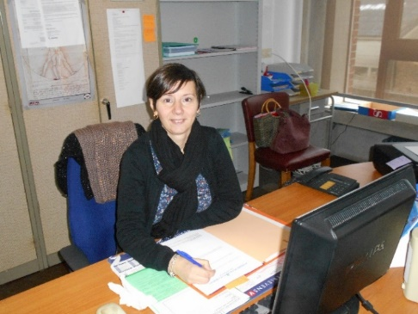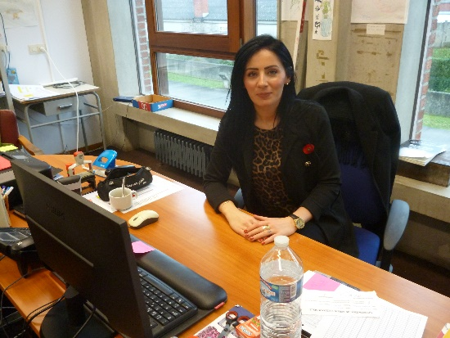
Mme Spitaleri Mme Aydin

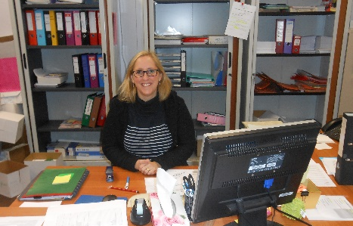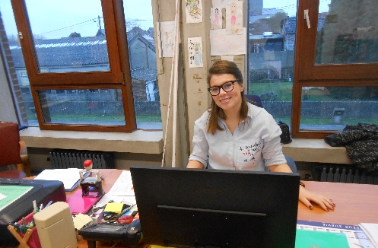

Mme Payez Mme Moulin

M. De Blauwe et M. Maillard, au local 42, s’occupent plus particulièrement des élèves de 3ème et 4ème année.

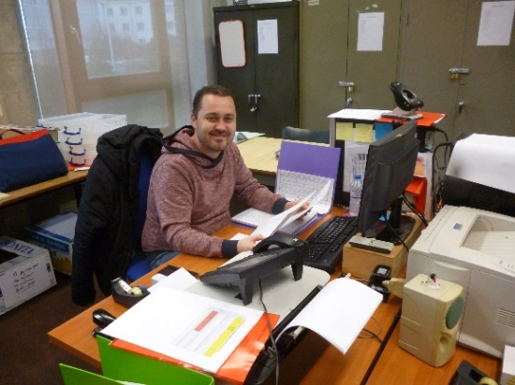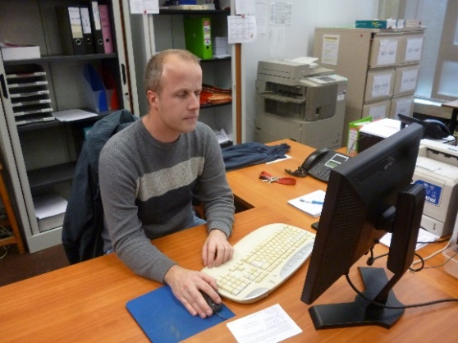

M. Maillard M. De Blauwe

Mme Alphonse, au local 2, s’occupe plus particulièrement des élèves de 5ème et 6ème année. Elle gère également les absences et en cas de problèmes, c’est à elle que tu dois t’adresser.

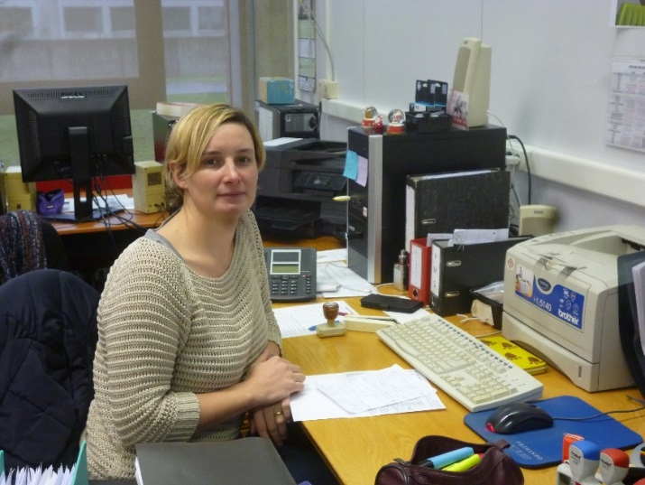

Mme Alphonse

La salle des Professeurs au rez-de-chaussée au fond à droite. Adresse-toi au secrétaire ou aux éducateurs si tu dois rencontrer un professeur ou lui remettre quelque chose. Tu ne peux pas te rendre seul(e) à la salle des professeurs.

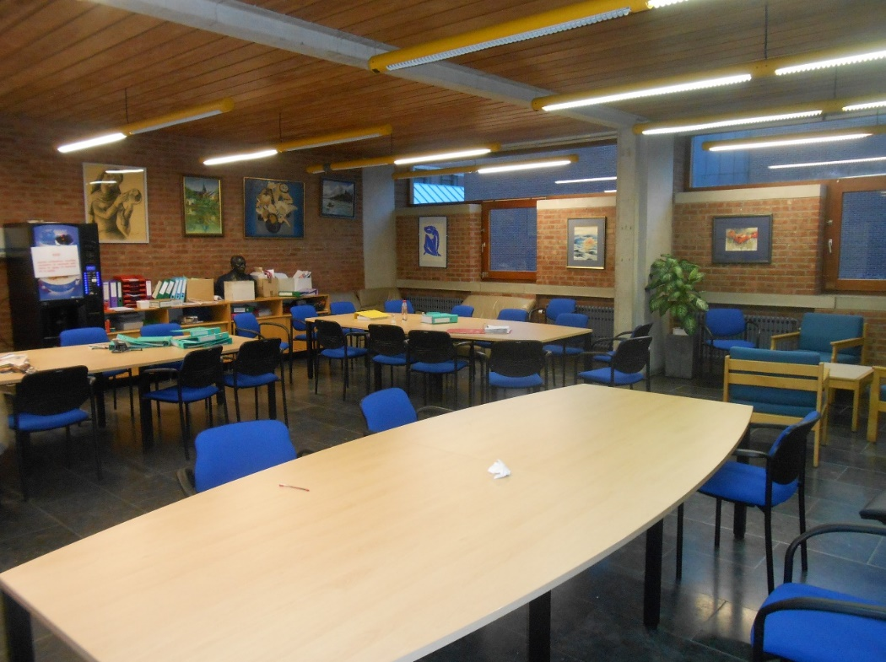

Le PMS se trouve au local 33. Si tu rencontres des difficultés dans tes études, dans ta façon d’étudier ou de réaliser tes travaux, dans tes relations avec tes condisciples ou les adultes, tu peux rencontrer discrètement les membres du PMS dans un local chaleureux et adapté. Adresse-toi à Mme Spitaleri pour obtenir un rendez-vous.

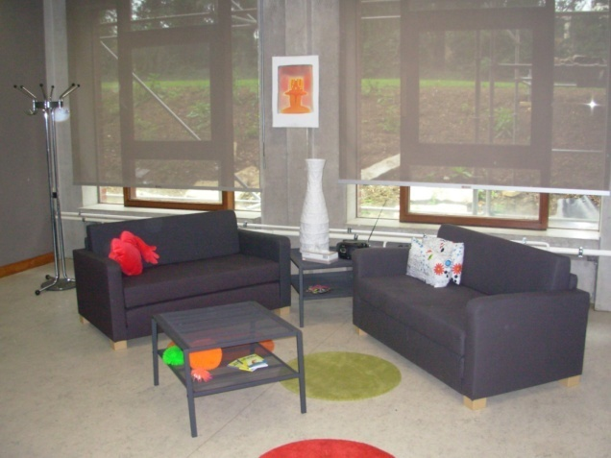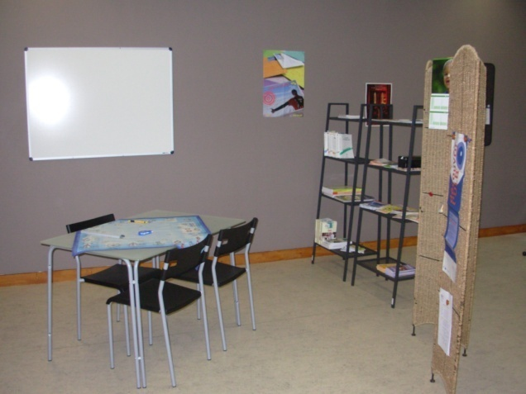

Passons en revue les endroits importants de l’athénée :

- l’artère principale : la galerie avec ses casiers

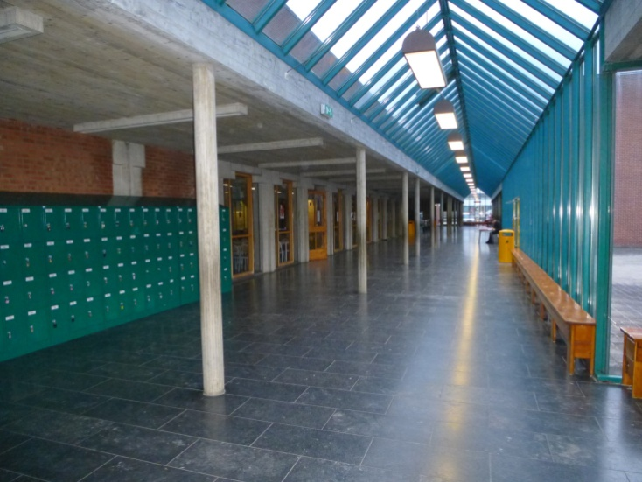
Si tu veux, tu auras la possibilité, en septembre, de louer un casier pour le prix modique de 10 € pour toute l’année scolaire.

Des distributeurs de boissons

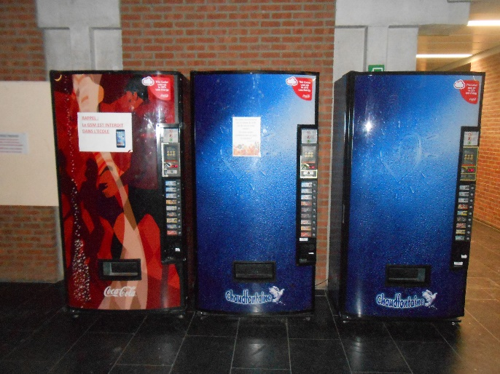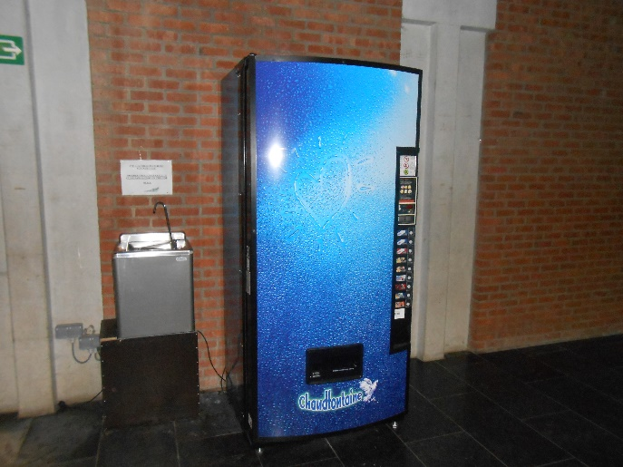

- le réfectoire

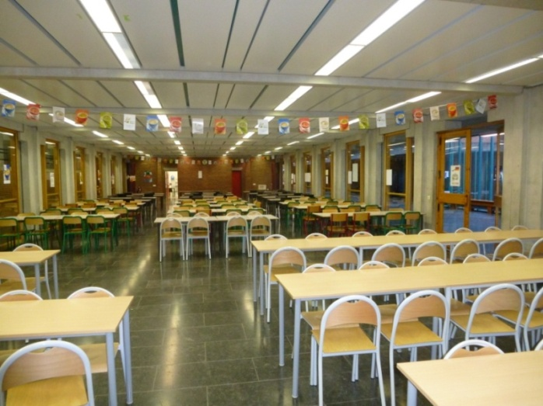

Pour les repas, tu as trois possibilités :
- le repas complet et équilibré pour 3 €
- le repas tartine
- les sandwiches préparés « maison » au prix de 2 €
- possibilité de prendre un bol de soupe pour 40 cents

Voici un exemple de menu:

LUNDI | MARDI | JEUDI | VENDREDI
POTAGE MINESTRONE | CREME DE CHAMPIGNONS | POTAGE AUX EPINARDS | POTAGE AUX POTIRONS
GYROS | RÔTI DE PORC | SPAGHETTI BOLOGNAISE | MOINEAUX SANS TETE
RIZ | COMPOTE DE POMMES/ABRICOTS |  | CHOU-FLEUR A LA CREME
 | CROQUETTES |  | POMME DE TERRE NATURE
DESSERT | DESSERT | FRUIT | DESSERT

- la bibliothèque

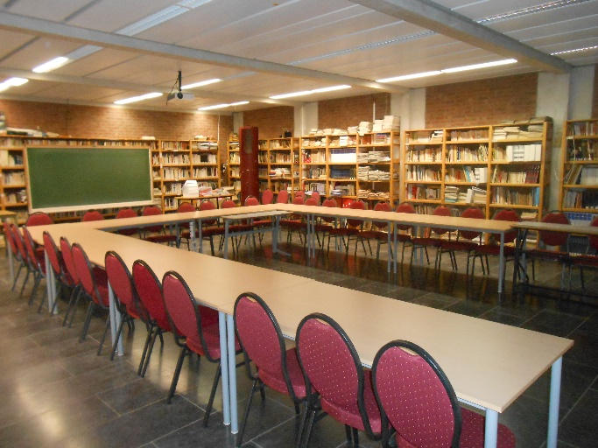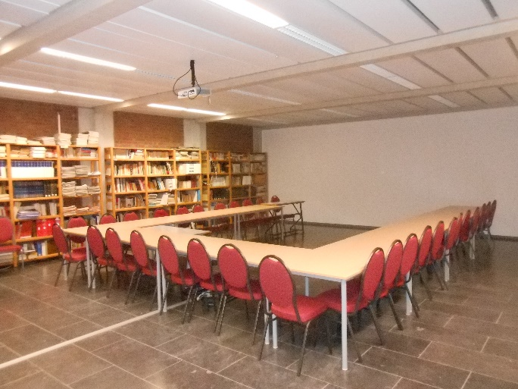

- la salle d’étude

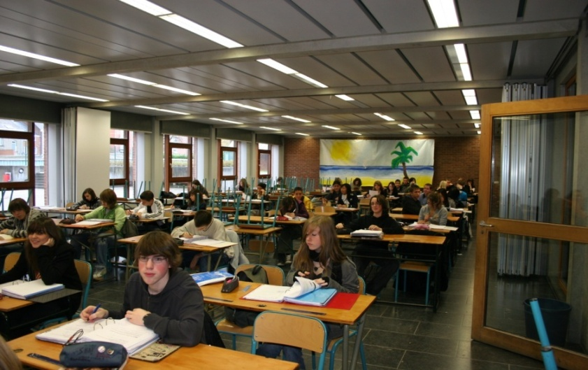

Une étude surveillée est organisée le soir jusque 16h50 sauf le mercredi de 12h00 à 12h40.

- les laboratoires de sciences 6. Les centres cybermédia

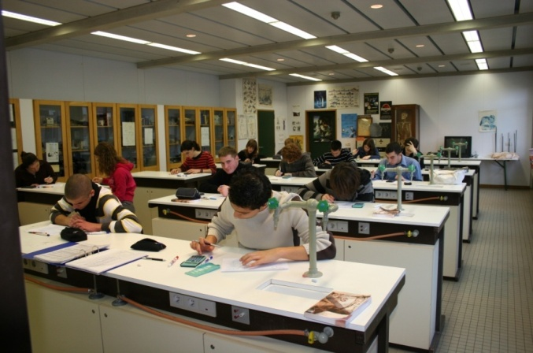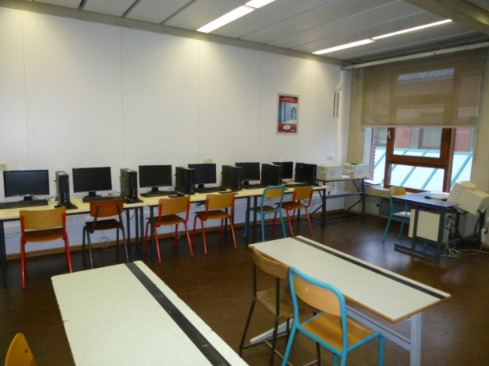

- la cour de récréation

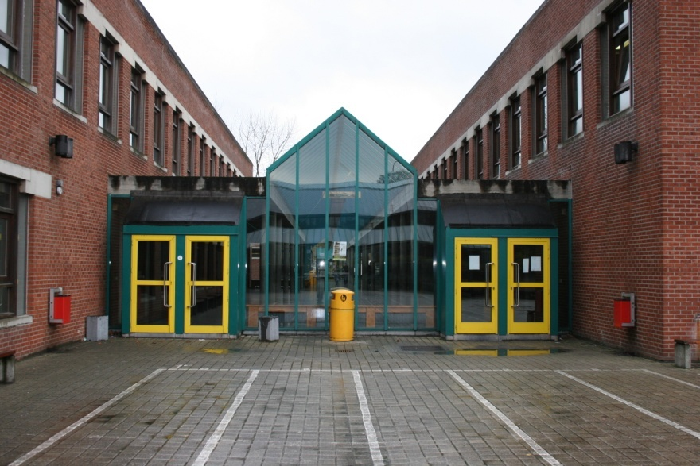

- le hall omnisports et ses commodités

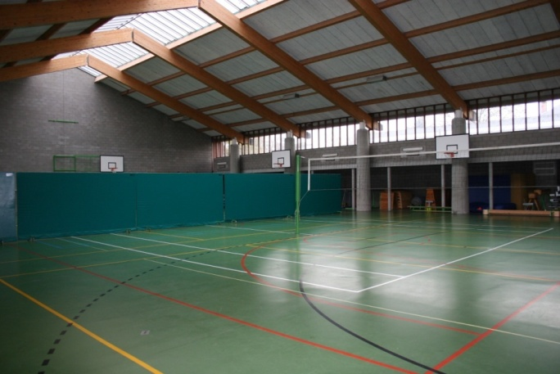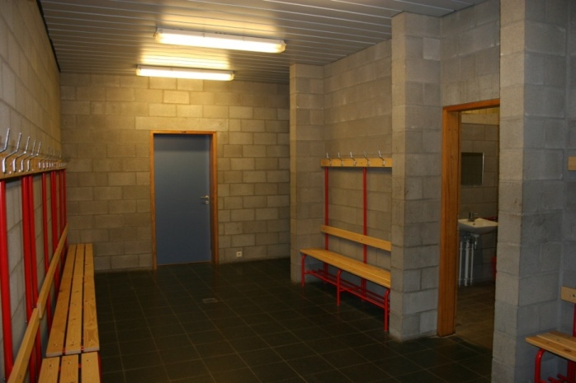

Si j’ai un problème, à qui dois-je m’adresser ?

 | préfet | proviseur | éducateur | titulaire | professeur | CPMS
résultats scolaires | 4 | 3 |  | 2 | 1 | 5
relations avec les autres élèves | 4 | 3 | 2 |  | 1 | 5
maladie-malaise | 3 | 2 | 1
accident scolaire | 3 | 2 | 1
absences-retards |  | 2 | 1
demande exceptionnelle de sortie | 3 | 2 | 1
bourse d’études |  |  | 1
vol-perte | 3 | 2 | 1
relations avec les adultes | 3 | 2 | 1 |  |  | 4
difficultés personnelles |  | 4 | 1 | 3 |  | 2

Quand tu es malade, licencié ou que tu dois contacter tes parents, tu dois t’adresser aux éducatrices ou aux éducateurs qui leur téléphoneront pour signaler ton retour à la maison ou transmettre ton message.
En cas d’accident, tu feras la déclaration électronique immédiatement chez les éducateurs et tu ne pourras pas quitter l’établissement sans les formulaires pré remplis.

L’utilisation du GSM au sein de l’établissement est strictement interdite.

Comment bien tenir mon journal de classe ?

Tu as raison de te préoccuper de ton journal de classe qui est un document très important
pour plusieurs motifs :
- c’est un document officiel, fourni par l’école, qui doit être tenu avec soin et précision.
Il peut être réclamé par l’administration qui officialise les diplômes ;
- c’est ton agenda : tu y noteras, sur les indications de tes professeurs, les travaux à
faire pour les différents jours de la semaine ;
- il permet également d’apprécier ton comportement. Tes professeurs y notent
les remarques ;
- il permet d’établir le contact entre tes parents et tes professeurs (rendez-vous,…).

Dès que tu as reçu ton journal de classe :
- complète-le avec soin ;
- recouvre-le ;
- inscris-y ton horaire et fais le signer par tes parents ;
- pour 15 jours au moins :
- note pour chaque jour les cours que tu vas avoir ;
- respecte bien ton horaire ;
- ne te trompe pas de jour, ni d’heure, ni de local.

Dès que tu as reçu ton cahier d’avis :
- complète-le avec soin et colle une photo d’identité ;
- utilise une couverture transparente ;
- fais le signer chaque fois que tu es licencié ;
- fais compléter le mot d’excuse en cas d’absence ;
- colles-y les communications et fais les signer ;
- il contient la feuille permettant la prise de rendez-vous pour la réunion des parents ;

Chaque jour pour chaque cours :

A l’école :
- note soigneusement ce que tu as fait pendant le cours ;
- note soigneusement ce que tu devras faire à domicile.
A domicile :
- tous les soirs, prends ton journal de classe,
Consulte-le pour connaître :
- les devoirs à faire ;
- les leçons à apprendre ;
- le matériel à apporter.

- s’il te reste du temps, regarde si tu ne peux pas avancer ton travail pour un autre jour.
- si un professeur a indiqué une note, tu dois OBLIGATOIREMENT la faire signer par papa
ou maman.
Chaque semaine :
- vérifie que ton journal de classe est bien en ordre.
- fais le signer par tes parents au moins une fois par semaine.
Le titulaire vérifiera celui-ci plusieurs fois sur l’année.

Que dois-je prévoir comme fournitures scolaires ?

Tes cahiers, fardes et matériel

Tes professeurs te diront ce qu’ils souhaitent comme cahiers, fardes, matériel et livres.
Tu devras demander conseil à tes parents pour aller les acheter.
N’oublie pas de recouvrir les cahiers, de les étiqueter avec ton nom et ta classe.

Pour la période d’accueil, tu auras besoin d’un cahier de brouillon, de quelques feuilles
de farde, d’un stylo à bille.

Comment bien organiser mon travail ?

Tu auras des leçons à étudier, des devoirs à rédiger, des révisions à effectuer régulièrement.
Mais si tu organises bien ton travail, tu pourras encore te distraire.

- A quel moment réaliser ton travail personnel ?

- Pendant les cours : si tu es attentif, actif, tu retiendras mieux et tu auras moins
à étudier chez toi.
- A la salle d’étude : tu as, par exemple, dans ton horaire une ou plusieurs heures
sans cours, appelées « heures d’étude ».
Tu peux aussi avoir des heures d’étude exceptionnelles
(absence d’un professeur). Pense chaque matin à prendre un livre
afin de bien t’occuper si tu n’as pas de travail scolaire.

- Chez toi : après les cours.

- Comment t’organiser chez toi ?

- Chaque semaine :
Consulte ton journal de classe :
- range les cours dont tu n’as pas besoin pour travailler
- prends les autres cours
- rédige tes devoirs, étudie tes leçons.

Vérifie tes cours de la journée (fardes, cahiers, contrôles) :
- as-tu bien classé les feuilles remises par le professeur ?
- ne dois-tu pas remettre certaines notes au net.
Relis attentivement les cours reçus durant la journée :
- résume-les, schématise, note les questions éventuelles que tu souhaites poser aux
professeurs.
- Rédige les devoirs demandés pendant la journée
- Révise les leçons ou les cours du lendemain.

Un professeur t’a demandé d’apporter du matériel, des documents spéciaux. Commence
tes recherches le jour même.
Tous les jours, fais signer ton journal de classe par tes parents.

Que mettre dans ton cartable pour le lendemain ?

- ton journal de classe
- ton cahier d’avis
- ton matériel scolaire
- les fardes, cahiers, livres nécessaires (consulte ton horaire)
- ton équipement de sport, en fonction de ton horaire
- un livre ou un magazine qui t’intéresse au cas où tu aurais des heures d’étude.

Si tu es absent ?

Tes parents doivent prévenir l’école avant 8h30 par téléphone ou par e-mail.

Dès ta rentrée :
- rentre la justification de ton absence (mot des parents au cahier d’avis ou certificat
médical) au bureau des éducateurs au plus tard dans les 48h de ton retour
- mets ton journal de classe en ordre
- complète tes fardes et cahiers
Au besoin, demande à un condisciple de t’apporter les notes de cours. Tu peux également
photocopier les notes de cours. Demande éventuellement l’aide d’une éducatrice ou d’un
éducateur.

Comment mes parents peuvent-ils m’aider ?

En me réservant un endroit :
- où je peux ranger mes fardes, livres et matériel scolaire
- où je peux travailler confortablement (calme, clarté)

En me laissant du temps pour travailler, c’est-à-dire un moment sans TV, internet, Wii ou
autre PlayStation…
En tenant compte dans l’organisation générale de la vie familiale, du fait que je dois
travailler chaque jour, même le week-end pour réussir l’année scolaire.
En lisant avec moi, chaque jour, mon journal de classe et en discutant de la meilleure
façon de procéder pour que tout se passe bien.
En vérifiant, chaque jour, mon travail, mon journal de classe et en le signant.
En s’adressant, par la voie du journal de classe, à une des personnes suivantes :
- un professeur ;
- ton éducateur ;
- ton titulaire de classe ;
- M. le Proviseur ;
- Monsieur le Préfet.
En assistant à chaque réunion de parents.

GARDE PRECIEUSEMENT CE LIVRET, IL TE SERVIRA DURANT TOUTE L’ANNEE.
GRILLE DE 1ère année.

Formation commune

Philosophie et Citoyenneté | 1h
Philosophie et Citoyenneté – Morale - Religions | 1h
Français | 6h
Mathématiques avec remédiation | 5h
Histoire | 2h
Géographie | 2h
Langue moderne I (Anglais – Néerlandais) | 4h
Formation scientifique | 3h
Education physique | 3h
Education par la technologie | 1h
Education musicale | 1h

Activité au choix (à cocher)

Option Latine |  | Option Langues |  | Option Sciences |  | Option Sc. éco
Latin | 3h | Activité  LM I (A/N) | 1h | Activité  techno-scientifique | 1h | Sciences économiques | 1h
 |  | VSE | 1h | VSE | 1h | VSE | 1h
 |  | Informatique | 1h | Informatique | 1h | Informatique | 1h

Remédiations

LM I (A/N) - Français | 1h

NOTES PERSONNELLES.

